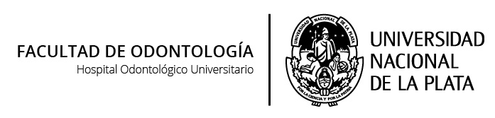

ARTROLOGÍA EN GENERAL Y A.T.M. EN PARTICULAR

PLAN 1994
Carga Horaria: 30
Desarrollo Curricular: Trimestral.
Carga Horaria Semanal: 3 Horas.

OBJETIVOS:
Al finalizar el curso el alumno deberá:
Conocer los distintos tipos de articulaciones.
Analizar las características estructurales de cada una en la relación con la función.
Interpretar el desarrollo de las mismas.
Conocer el desarrollo y estructura de la A.T.M.
Comprender la estructura anatómica de la misma.
Analizar la dinámica de la A.T.M.
Analizar la relación entre la estructura anatómica de la A.T.M. y su aplicación a la cirugía y prótesis.

CONTENIDOS:
Origen de las articulaciones. Desarrollo y estructura histológica. Clasificación general de las articulaciones. Estructura de las articulaciones del Cráneo. Dinámica general de las articulaciones.

A.T.M. Estructura anatómica. Clasificación. Superficies articulares: Cóndilo Mandibular, Cóndilo Temporal, Cavidad Glenoidea. Elementos fibrosos: Cápsula: estructura, Fondos de Saco. Ligamentos: principales y Accesorios. Sinoviales. Compartimentos. Disco articular: estructura, función, inserciones.

Desarrollo embriológico. Estructura histológica. Inervación. Irrigación. Drenaje venoso y Linfático. Dinámica de la A.T.M.

Relaciones. Relación de la A. T. M aplicada a la cirugía. Relación de la A. T. M aplicada a la prótesis. Diagnóstico por imágenes de la A.T.M.

METODOLOGIA:
Las temáticas se desarrollan a partir de discusiones grupales de textos científicos y aplicación de técnicas participativas para la integración de conocimientos. También se llevan a cabo tareas de investigación para profundizar el tratamiento de diferentes contenidos. Los docentes guían, orientan a los alumnos, quienes se constituyen en el eje principal del aprendizaje.
Se utilizan textos científicos, guías de trabajos prácticos y materiales audioviduales tales como fotografías, videos y presentaciones power point.

BIBLIOGRAFÍA:
Figún M; Garino R. Anatomía Odontológica, Funcional y Aplicada. El Ateneo. 2001.

Norton, Neil S. Netter Anatomía de cabeza y cuello para odontólogos. Elsevier-
Masson. 2007.

Velayos Santana. Anatomía de cabeza y cuello para odontología. Panamericana. 2007.

EVALUACION:
La evaluación asumirá el carácter integral, permanente y acumulativa, de manera que reúna los nuevos conceptos y los adquiridos en instancias anteriores. Se realizan evaluaciones diarias, a través de pruebas escritas y una evaluación final integradora que determina la aprobación o no del curso.
Según la normativa vigente los cursos optativos se aprueban por promoción. Para ello los alumnos deben obtener 4 puntos o más en la evaluación de las experiencias de aprendizaje.

